 | ISTITUTO STATALE D’ISTRUZIONE SECONDARIA SUPERIORE “G. B. NOVELLI ”  Liceo delle Scienze Umane – Liceo Economico Sociale −Liceo Linguistico  Istituto Professionale Abbigliamento e Moda – Istituto Professionale Industria e Artigianato per il made in Italy (Tessile-Abbigliamento)  Istituto Professionale Servizi socio-sanitari – Istituto Professionale Servizi per la sanita' e l'assistenza sociale  Istituto Professionale Servizi per l’Enogastronomia e l’ospitalità alberghiera – Istituto Professionale Enogastronomia e ospitalità alberghiera  Via G.B. Novelli, N° 1 81025 MARCIANISE (CE) Codice Fiscale : 80102490614 – Distretto Scolastico n° 14  Segr. Tel :0823-511909 – Fax 0823-511834 Vicedirigenza Tel :0823-580019 Tel Dirigente Scolastico : 0823-511863  E-mail : ceis01100n@istruzione.it E-mail certificata (PEC) : ceis01100n@pec.istruzione.it Sito Web : www.istitutonovelli.edu.it | 

Prot. N. 19529/IV

Marcianise, 05/11/2022

Ai Genitori degli studenti iscritti per l’a.s. 2022/2023
presso l’ISISS “G.B. Novelli” di Marcianise

Alla DSGA
Al Sito WEB

COMUNICAZIONE N. 19
Oggetto: Elezioni per il rinnovo triennale dei rappresentanti in seno al Consiglio di istituto componente genitori - Pubblicazione sul registro elettronico personale Scuola Next Argo della lista dei genitori candidati quali rappresentanti di istituto componente genitori – Elezioni triennali 2022/2023 -2023/2024 – 2024/2025.
Si rende noto ai genitori degli studenti in intestazione citati che è pubblicato, sul registro elettronico personale Scuola Next Argo dei genitori, il file riportante la lista con l’elenco dei genitori candidati quali rappresentanti di istituto.

I genitori collegandosi al seguente indirizzo web:

www.sg23829.scuolanext.info

possono visionare la lista dei candidati cliccando sulla icona a forma di finestra denominata “Bacheca” presente nella sezione “Documenti “ così come illustrato nella figura che segue:

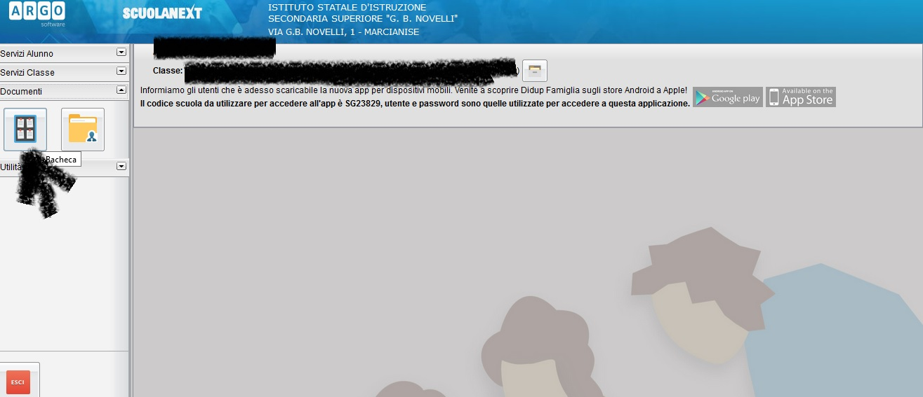

IL DIRIGENTE SCOLASTICO (Prof.ssa Emma MARCHITTO)

